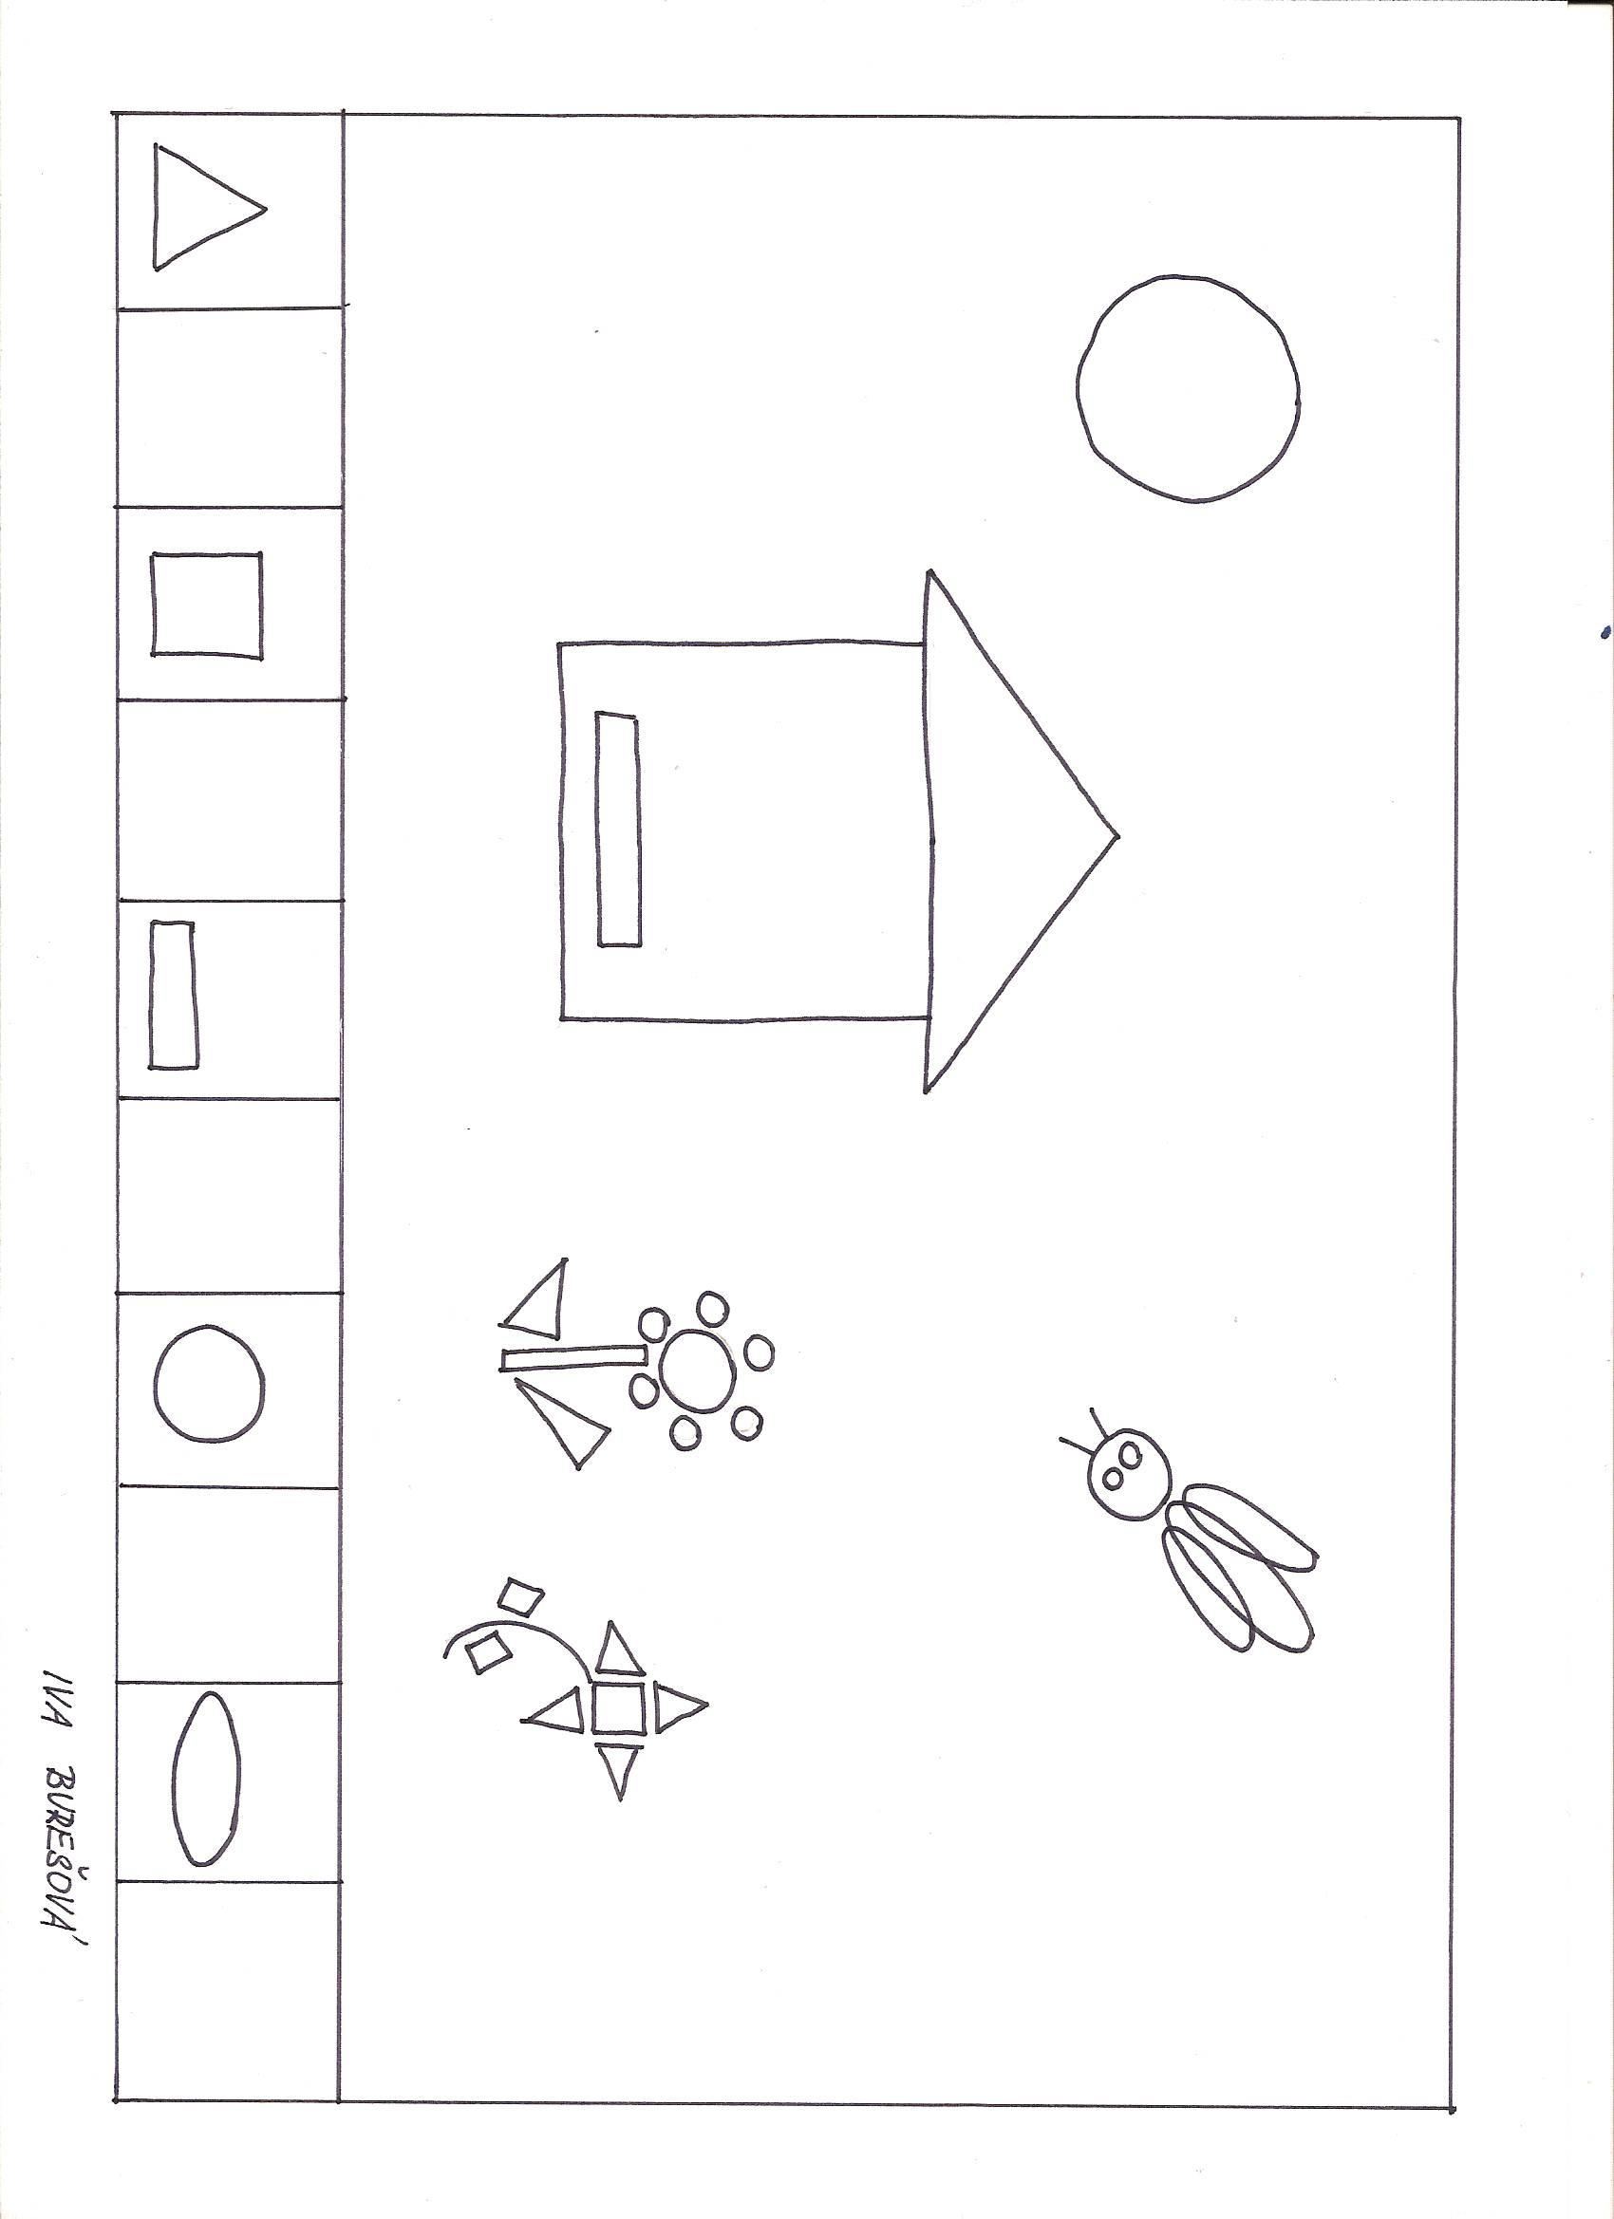
Geosvět - pracovní list č. 12

